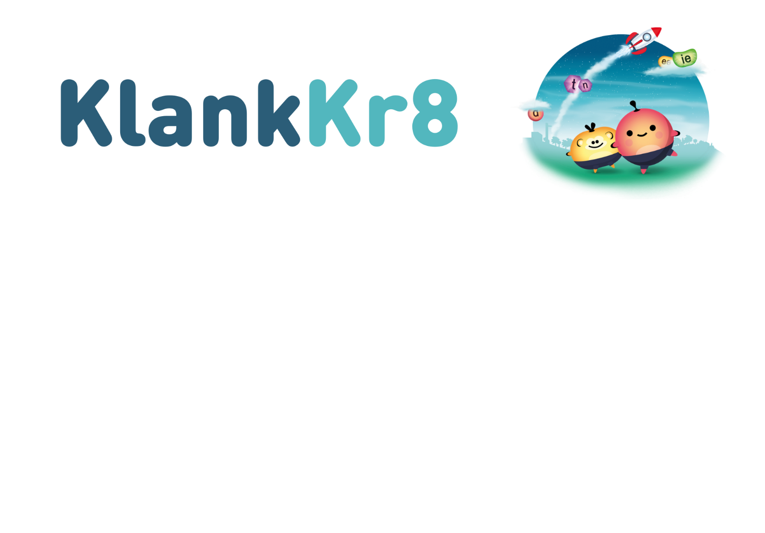

Utrecht, 18 października 2023

W sprawie: Udział w badaniu KlankKr8

Szanowni Rodzice i Opiekunowie,

szkoła Państwa dziecka w grupie 2 będzie korzystać z programu KlankKr8. Klankkr8 to program do nauki liter. Na program składa się kilka klasycznych lekcji, po których dzieci samodzielnie uczą się przy pomocy aplikacji.

Ośrodek badawczy Oberon wraz z Uniwersytetami w Utrechcie i Twente prowadzi badanie nad skutecznością programu KlankKr8. Badanie finansuje Nationaal Regieorgaan Onderwijsonderzoek – NRO (Krajowy Instytut Badań Edukacyjnych). Badanie stawia sobie za cel określenie, czy program KlankKr8 skutecznie przygotowuje dzieci w grupie 2 do nauki czytania i nabywania w grupie 3 pierwszych umiejętności związanych z czytaniem.

W piśmie tym przekazujemy więcej informacji na temat badania, jego przebiegu i danych, które gromadzimy. Zwracamy się również do Państwa z prośbą o wyrażenie zgody na udział dziecka w badaniu. Zgoda oznacza, że nie mają Państwo nic przeciwko temu, aby szkoła przekazała dane dziecka osobom prowadzącym badanie.

Przebieg badania
W badaniu porównujemy dwie grupy dzieci: grupę, która przez 4 miesiące pracuje z programem KlankKr8 z grupą dzieci, które w tym samym czasie uczą się w klasie zgodnie z tradycyjnym programem nauczania. Szkoła Państwa dziecka na zasadzie losowej uczestniczy w jednej z tych grup.

Przed i po upływie tych czterech miesięcy przeprowadzimy z dziećmi kilka krótkich testów, aby określić sytuację początkową i postępy. Testy dotyczą:
- znajomości liter
- szybkości ich rozpoznawania
- zasobu słów
- rozumienia ze słuchu
- rozpoznawania głosek
Testy z dziećmi przeprowadza pracownik szkoły (np. nauczyciel, asystent nauczyciela, stażysta). Część testów ma klasyczną postać, a część to testy indywidualne. Wszystkie testy przeprowadzamy w szkole.

Następnie w połowie i na końcu grupy 3 zwracamy się do szkoły o wyniki testów tej grupy zarejestrowane w szkolnym systemie śledzenia postępów. Chodzi o dane dotyczące umiejętności czytania, literowania i rachunków. Nie przeprowadzamy w tym celu żadnych dodatkowych testów.

Oprócz wyników testów zwracamy się do nauczyciela o informacje związane ze szkołą i Państwa dzieckiem. Dotyczą one języka, którym dziecko posługuje się w domu, podejścia dzieci do pracy w klasie dostrzeganego przez nauczyciela i tego, jak wygląda w szkole nauka języka.

Z czym wiąże się udział dziecka w badaniu?
Dziecko, które uczestniczy w badaniu bierze dwukrotnie udział w testach. Testy w styczniu 2024 roku trwają w sumie najwyżej 1 godzinę, a w czerwcu 2024 roku około 20 minut.

Co dalej:
- Zebrane przez nas informacje posłużą do stwierdzenia, czy aplikacja KlankKr8 spełnia swoją rolę. Informacje nie posłużą nam do sprawdzenia, jak rozwija się Państwa dziecko. W badaniu nie wykorzystujemy nazwiska dziecka.
- Obciążamy dziecko w minimalnym stopniu: testy są przyjazne dla dzieci i świadomie zdecydowaliśmy o tym, aby przeprowadzały je osoby znane dziecku ze szkoły.
- Ogłaszamy wyniki badania, aby pokazać, w jaki sposób można ulepszyć nauczanie. Chodzi o wszystkie dzieci biorące udział w badaniu, nie wyłącznie o Państwa dziecko.

Czy z udziału w badaniu można zrezygnować?
To Państwo podejmują decyzję, czy wyrazić zgodę na udział dziecka w badaniu. Uczestnictwo jest dobrowolne. Dziecka, które nie weźmie w nim udziału, nie spotkają żadne negatywne konsekwencje. Jeśli podejmą Państwo decyzję o niewyrażeniu zgody na udział dziecka w badaniu, proszę zaznaczyć to w formularzu i poinformować o tym nauczyciela Państwa dziecka. Nie muszą Państwo podawać żadnych powodów. Kiedy podejmą Państwo decyzję, o wyrażeniu zgody, zawsze mogą Państwo ją cofnąć. Również w trakcie trwania badania. O swojej decyzji proszę poinformować nauczyciela.

Zakończenie badania
Udział w badaniu Państwa dziecka dobiegnie końca wraz z końcem roku szkolnego 2024/2025 lub jeśli wcześniej zdecydują Państwo o wycofaniu dziecka z udziału. Badanie zakończy się po zgromadzeniu i przeanalizowaniu wszystkich informacji uzyskanych od wszystkich uczestniczących dzieci.

Los uzyskanych informacji
Anonimizujemy wszystkie informacje uzyskane w wyniku badania. Oznacza to, że badacze zajmujący się analizą tych informacji nie wiedzą, którego dziecka one dotyczą. Jednak z powodów organizacyjnych musimy wiedzieć, które dzieci biorą udział w badaniu. Nazwiska przechowujemy w zabezpieczonym miejscu, do którego dostęp mają wyłącznie badacze biorący udział w prowadzonym badaniu. Po zakończeniu badania usuwamy nazwiska dzieci, które wzięły w nim udział.

Kiedy dziecko uczestniczy w badaniu, zanonimizowane dane przekazujemy do Nationaal Regieorgaan Onderwijsonderzoek (Krajowemu Instytutowi Badań Edukacyjnych). Korzystamy przy tym z kodów i nigdy nie przekazujemy nazwisk ani danych adresowych. Również raporty dotyczące badania podają wyłącznie zanonimizowane informacje. Zanonimizowane dane przechowujemy nie dłużej niż 10 lat od zakończenia badania.

Pozwolenie na przeprowadzenie badania
Plan badania, sposób przetwarzania i przechowywania informacji zatwierdził finansujący badanie Nationaal Regieorgaan Onderwijsonderzoek – NRO (Krajowy Instytut Badań Edukacyjnych). Oprócz tego pozytywną opinię o sposobie prowadzenia badania wydała komisja etyki Uniwersytetu w Twente.

Wyrażenie zgody
Aby dziecko mogło wziąć udział w badaniu musimy uzyskać zgodę rodziców lub opiekunów. Mamy nadzieję, że podobnie jak szkoła Państwa dziecka, również i Państwo uznają badanie nad programem KlankKr8 za równie ważne i wyrażą zgodę na udział w nim dziecka. W tym celu proszę wypełnić formularz i przekazać go nauczycielowi dziecka. Serdecznie dziękujemy Państwu za pomoc w realizacji badania.

Z poważaniem i w imieniu całego zespołu prowadzącego badanie nad programem KlankKr8,

mgr Anniek van den Hurk, Oberon
mgr Suzanne Gerritsen, Oberon

Pytania?
Z pytaniami dotyczącymi badania, mogą Państwo zwracać się do badaczy, korzystając z adresu poczty elektronicznej: onderzoekklankkr8@oberon.eu.
Skargi związane z badaniem mogą Państwo przekazywać Panu Van der Lubbe (r.h.j.vanderlubbe@utwente.nl).

https://www.rid.nl/onderwijs/klankkr8
https://www.nro.nl/onderzoeksprogrammas/effectmeting-kansrijke-interventies-po-vo

